Консультация для родителей
«Летний отдых без ДТП»

Мы живем в мире, который населяют свыше 7 миллиардов людей, и примерно каждый 7-й житель водит машину. При таком изобилии транспортных средств знать ПДД нужно даже дошкольникам. Родитель не всегда на 100% включен в ситуацию, а для столкновения с движущимся автомобилем достаточно доли секунды.
Когда родители выходят на прогулку со своим чадом, нужно помнить о том, что прежде, чем дойти до детской площадки, которая имеет безопасное ограждение, нужно преодолеть много препятствий в виде проезжей части, даже если игровая территория находится во дворе.
Очень часто на улице можно услышать крик мамы, бегущей за малышом: «Остановись!!! Ты что не понимаешь? Это дорога!!! Здесь машины ездят!!!» А ведь только на секунду отпустила малыша, чтобы достать салфетку из сумочки…
Самое поразительное, но ребёнок на самом деле ещё не в силах понять, что «ЭТО ДОРОГА». Для двухлетнего малыша дорога - это такая же опора для ножек, как и тротуар. Разницы он не видит.
В таком случае важно учитывать восприятие мира, характерное для определённого возраста, уровень возможностей психики.
Итак подробнее:
- Примерно до 8 лет преобладает «туннельное» зрение – ребенок воспринимает объекты перед собой, но не сбоку. Поэтому детей важно учить перед выходом на дорогу внимательно смотреть по сторонам.
- До 6 лет ребенок не способен быстро установить источник шума, услышать приближающийся автомобиль.
- До 5-6 лет концентрация внимания избирательная. Малыш может одновременно оценить только один объект – на его взгляд, самый значимый (например, малыш замечает, как приближается грузовик, но не обращает внимания на легковую машину).
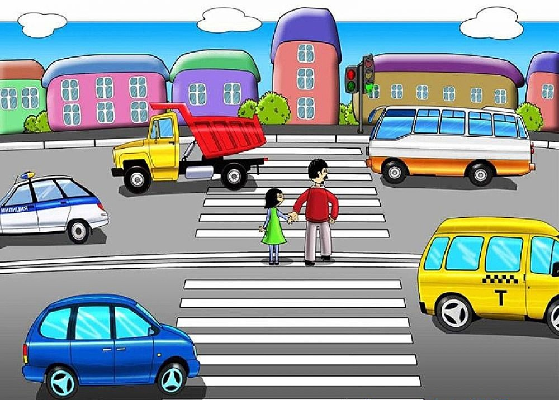
- Низкий рост ограничивает угол обзора, дети не могут увидеть все, что происходит на дороге. Водителям крупногабаритных авто по той же причине бывает сложно заметить ребенка.
Еще с пеленок дети стремятся копировать взрослых. Поведение мамы и папы на дороге – главный пример, который позволяет ребёнку интуитивно копировать увиденное. Если родители нарушают правила (в спешке, по невнимательности), ребенок бессознательно будет действовать так же вне зависимости от того, знает он ПДД или нет.

Поэтому первый и главный урок, который могут преподать взрослые детям, – показать на деле, что они сознательные пешеходы.
Когда начинать изучать с ребенком ПДД?
Читать всевозможные стишки, слушать песенки, смотреть мультики о поведении на дороге можно уже с 1 года. С 3-4 лет следует проводить разъяснительные беседы. Например, говорить с ребенком на тему того, что для полной остановки автомобилю понадобится время, что он не умеет мгновенно тормозить. Еще в период посещения детского сада малыш усваивает, что такое дорога, тротуар, пешеходный переход, светофор – и как ими пользоваться.
Знания сигналов светофора и зебры для дошкольника недостаточно, картина дороги от этого не будет полной.
Нужно объяснить малышу, какие виды транспорта бывают, как они передвигаются, поговорить с ним о предназначении тротуаров, подземных переходов, о полосах движения.
В данный момент можно выделить 5 правил дорожного движения для дошкольников:
- Пересекать проезжую часть можно на зеленый сигнал светофора или по переходу, и только так.
- Перед тем как ступить на дорогу, нужно взглянуть налево, потом, дойдя до разделительной полосы, посмотреть вправо.
- Вдоль дороги следует передвигаться по тротуару справа. Если находишься за городом – идти навстречу автомобилям по обочине.
- Нельзя играть возле дороги. Нельзя перебегать ее, идти на красный или желтый свет, даже если поблизости нет машин.
- Нужно знать некоторые дорожные знаки. Подробно они описаны на картинке ниже.
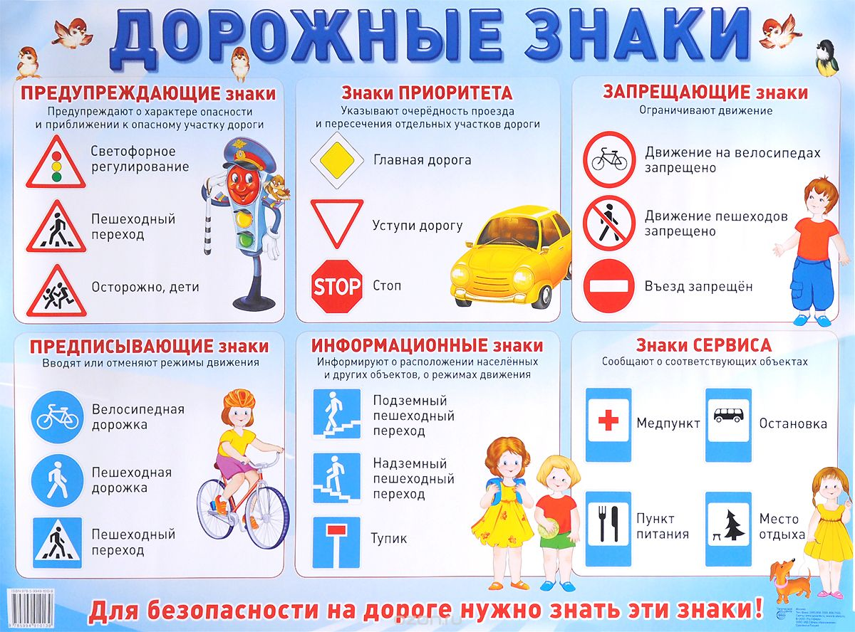
Берегите своих деток, пусть каждый день будет безопасным, радостным и счастливым. Ведь нет ничего на свете важнее жизни, здоровья и эмоционального благополучия наших дочек и сыночков.

Воспитатель: Никитина О.Н.

